高新区智慧园区管理系统

企业用户操作手册

1 高新区智慧园区管理系统使用条件

推荐使用IE、360、firefox、chrome、Safari等有IE内核的最新版本浏览器。

2 高新区智慧园区管理系统企业登录注册及申报

第一步，系统注册，输入登录地址（https://zhgxkcj.com:9098/），点击右上角系统注册按钮进行注册。
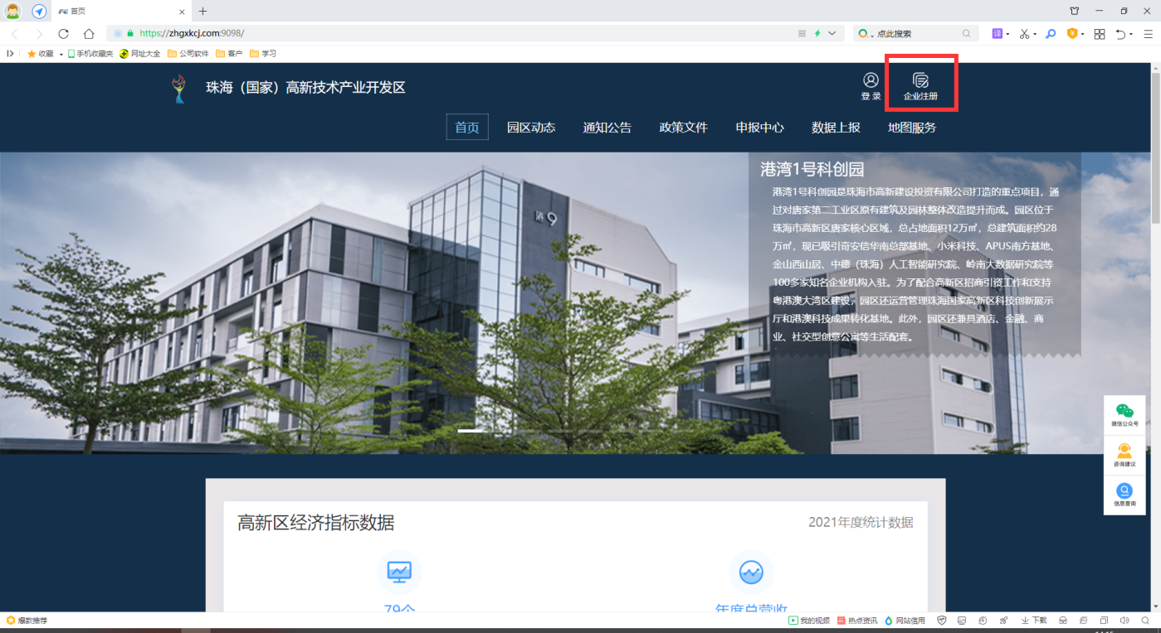

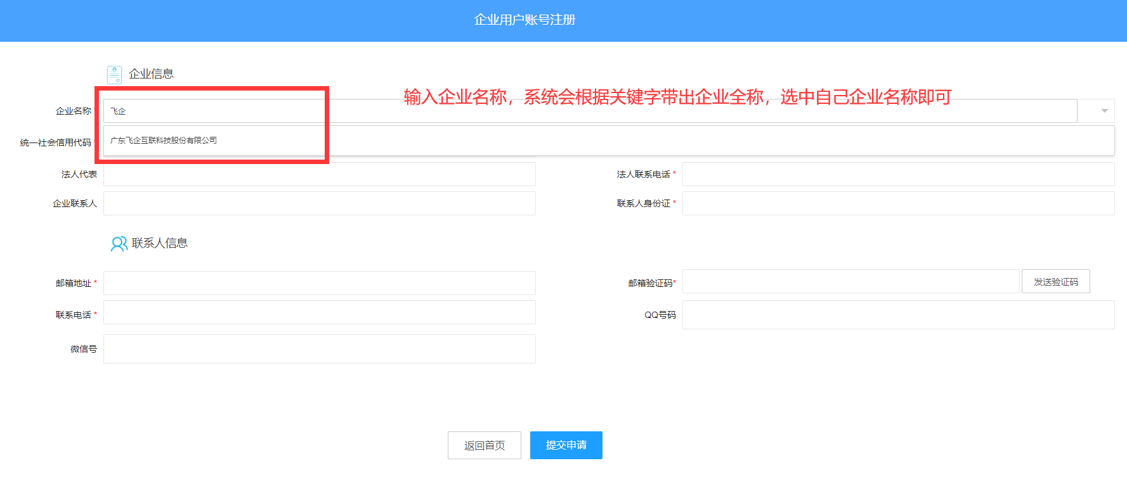
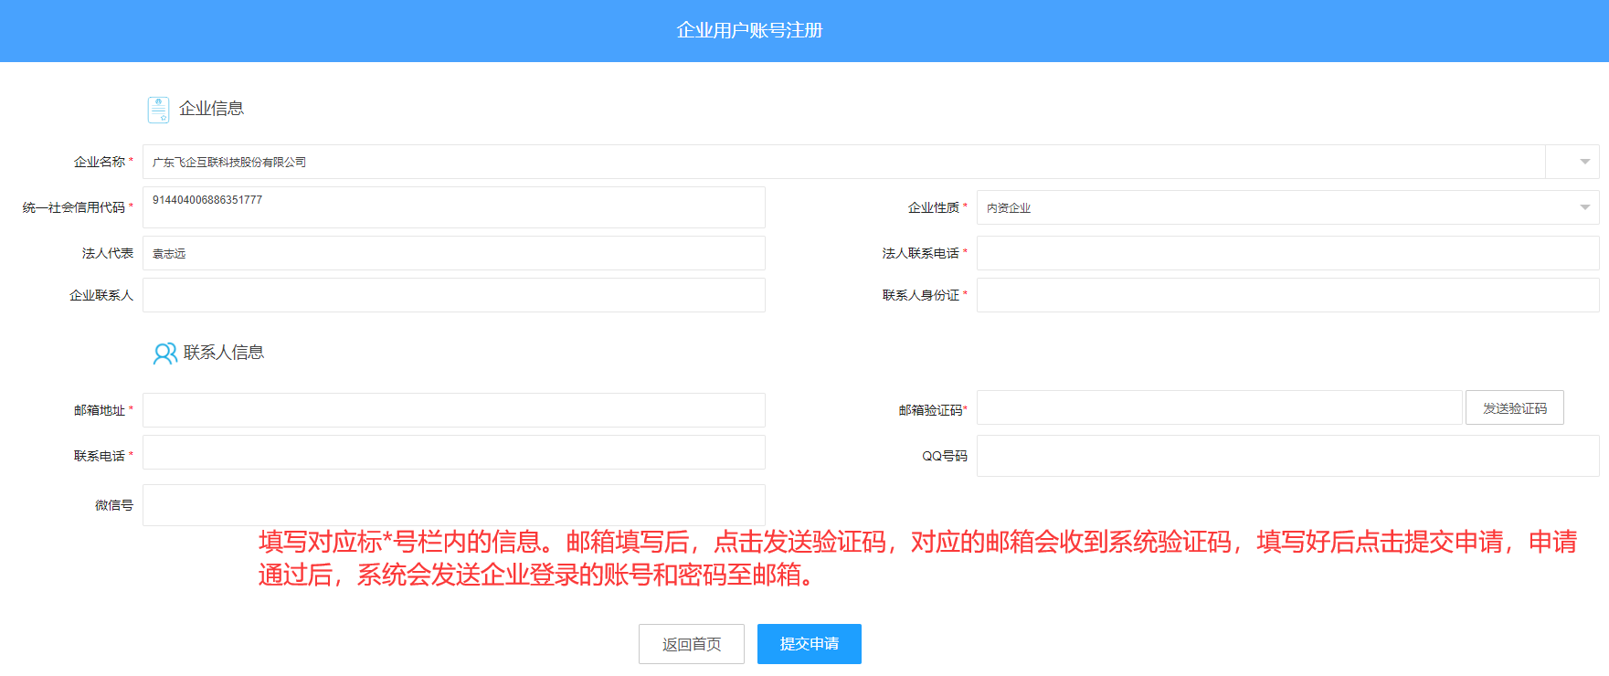

第二步，登录系统，点击右上角登录按钮登录系统：
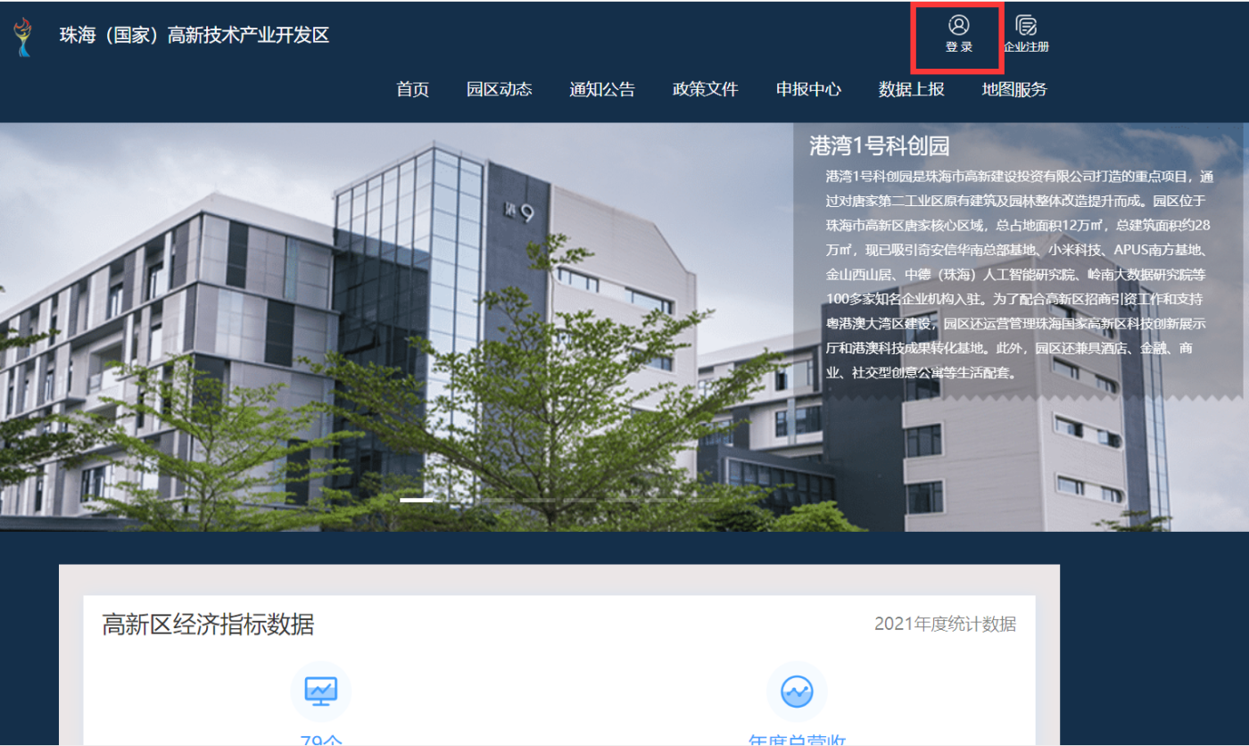
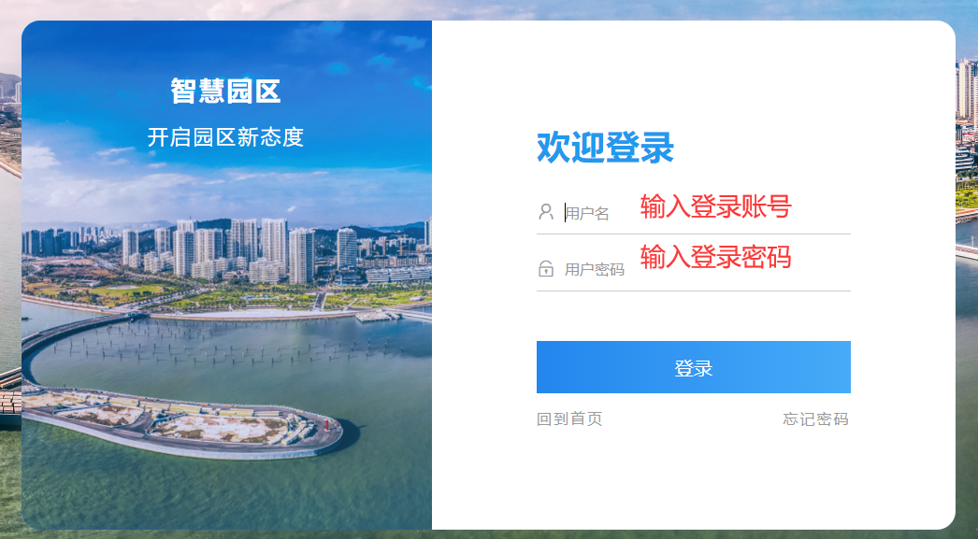

第三步，完善企业基本信息，按照相应的内容进行填写，填写完善后点击提交即可：
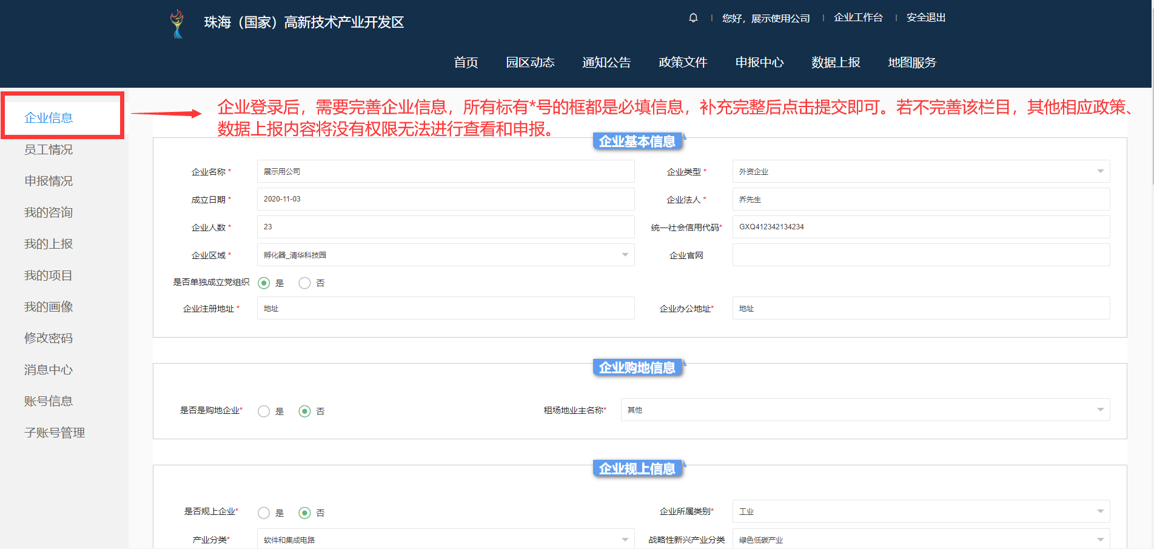

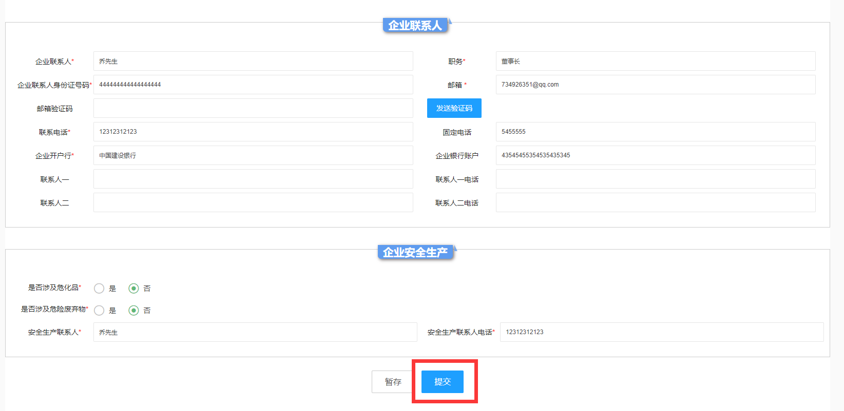

第四步，导入员工情况，点击Excel表批量导入，可下载导入模板，根据模板内的信息填写后，导入系统中：
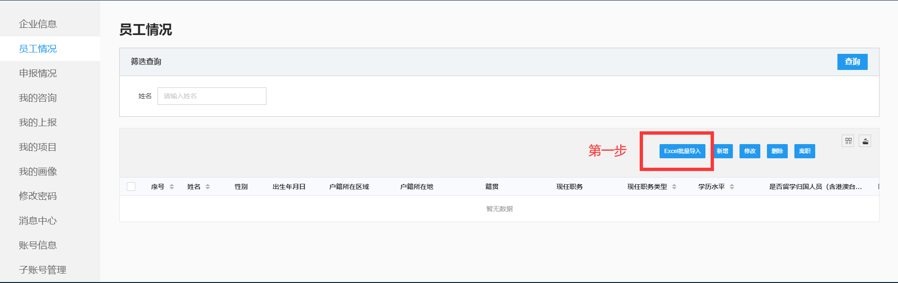
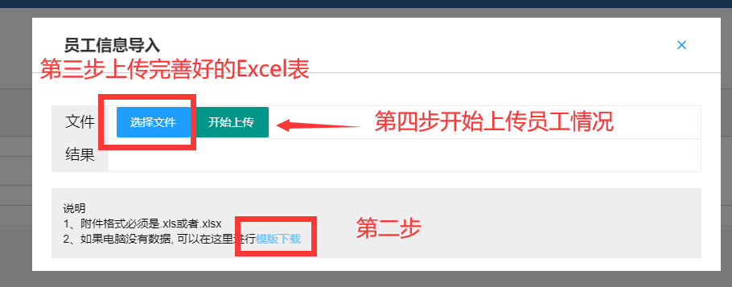

第五步，点击申报中心进行申报：

第六步，选择需申报事项，点击“在线办理”进行申报
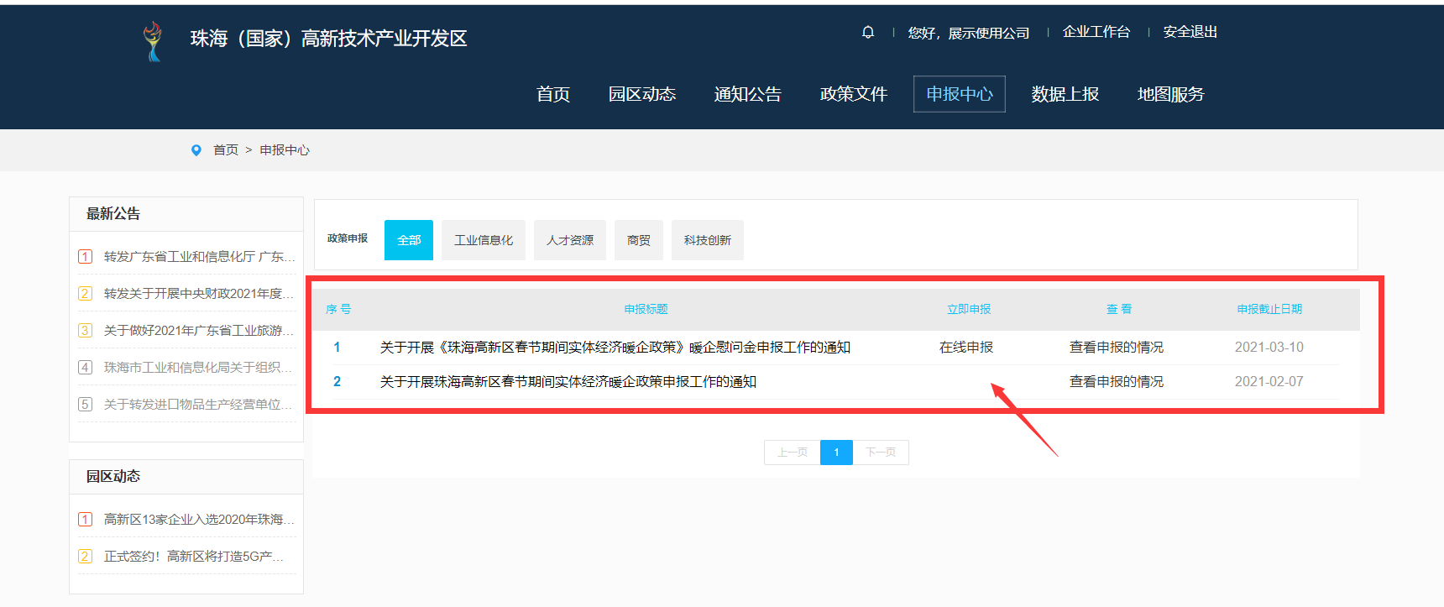
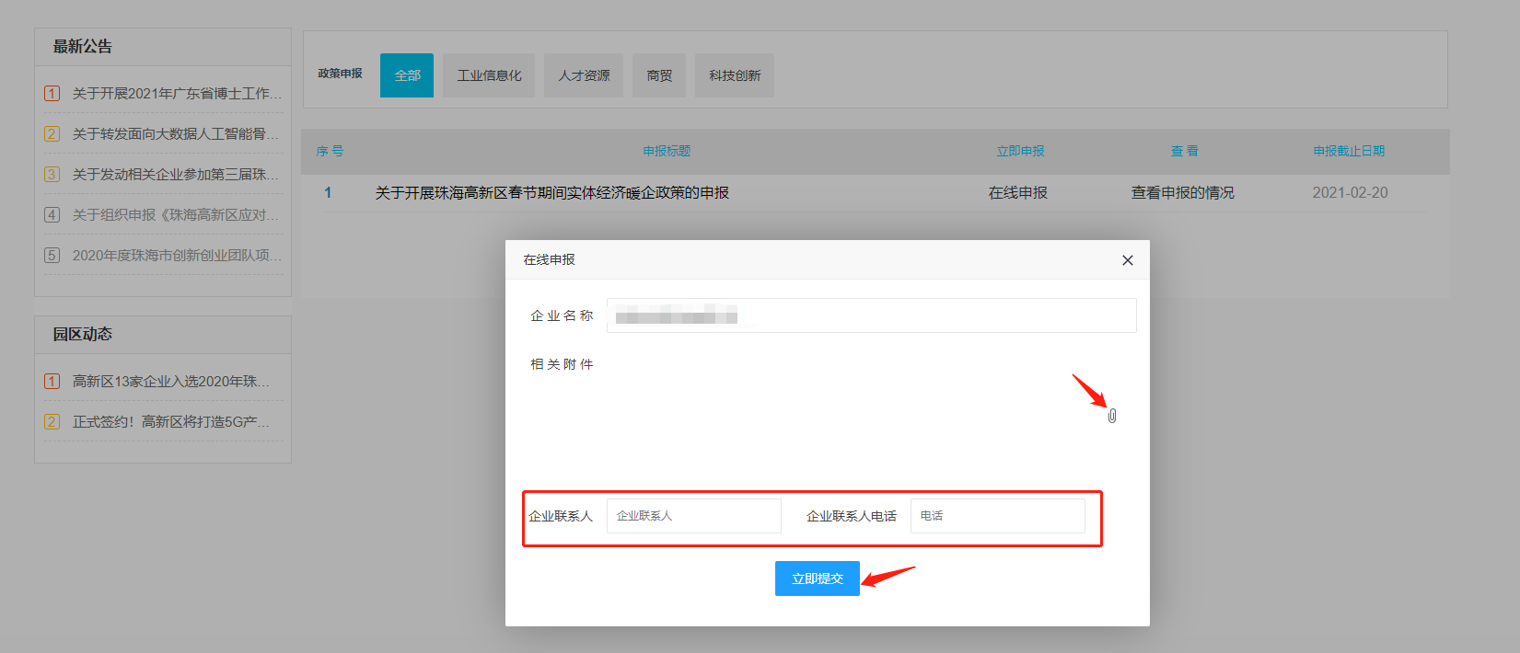

第七步，查看申报情况
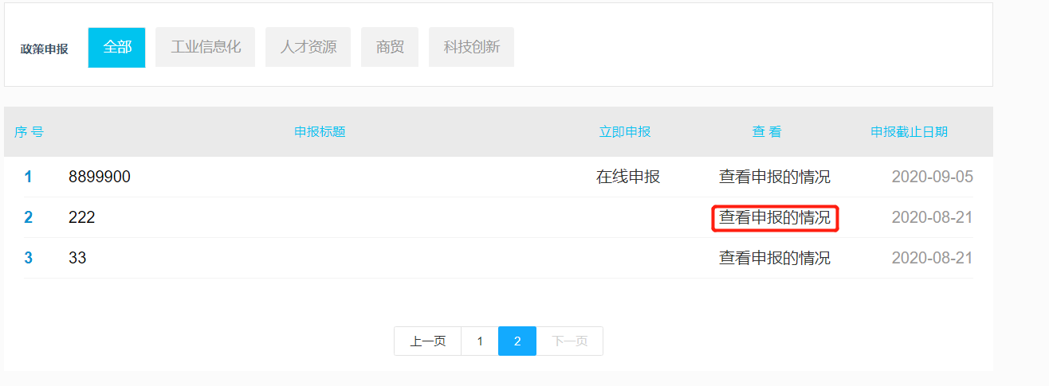

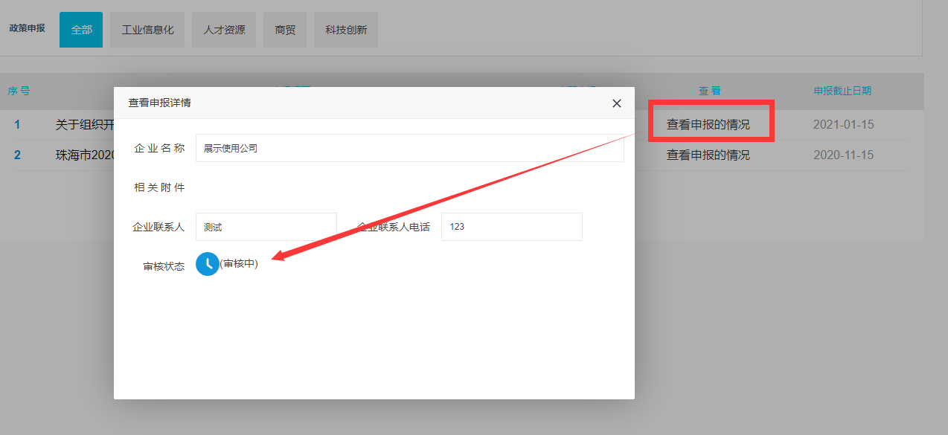

若系统使用有问题，可以联系技术人员，尽量加QQ群进行咨询，具体联系方式如下：
QQ群：837390924
技术操作联系人（不涉及申报指南业务咨询）：张松
联系电话：13928020162

